BuildOne 2.0
건물관리 · 건물정보 등록
개발 기획서
— 데이터 · 화면 동작 · 검증 · 권한 · 다른 모듈 연결 · 테스트 —
한 줄 요약
"건물(=사업장) 마스터 데이터를 관리하는 화면입니다.
건물코드가 모든 모듈의 연결 키이고, 표시 이름은 이름 + (지역)입니다."

항목 | 내용
문서 버전 | v1.0
작성일 | 2026-10-21
읽는 분 | 프론트엔드 · 백엔드 개발자 · QA · 프로젝트 관리자
기준 | 프로토타입 02_건물정보.html (빌드원시스템_V2/프로토타입_HTML)

👉 개발 요약
• 만드는 것: 건물 목록 표 + 건물 기본정보 팝업(보기 · 고치기 · 변경 취소) + 새 건물 등록 + 삭제.
• 연결 키: 건물코드(code). 교육 세션 · 위험요인 · 회의 · 직원 키(코드:사번) · 계정 접근 건물이 모두 code로 연결됩니다. code는 바꿀 수 없습니다.
• 표시 이름: name + (region) — region이 name에 이미 들어 있으면 붙이지 않음. 모든 화면이 같은 규칙을 씁니다.
• 권한: 그룹 "건물관리" none / view / edit. view는 입력 잠금 · 저장/등록/삭제 숨김.
• 실서비스: 삭제 대신 status=inactive, 변경은 감사기록, code는 서버 발급(7장).

1. 범위
구분 | 내용
포함 | 건물 목록 · 기본정보 팝업(10개 항목) · 변경 취소 · 새 건물 등록 · 삭제 · 권한별 잠금 · 대시보드 점검 할 일 연동
숨김 (V1 코드 남아 있음) | V1 단지관리의 동호(호실) · 단체/임원 · 검침환경 · 연체료/배분 설정. 탭을 display:none으로 숨김. 수납 우선순위는 제거
제외 (2차) | 사용 안 함 처리 · 변경 이력 · 주소 검색 · 첨부

2. 데이터 모델

2-1. 프로토타입 저장소
키 (localStorage) | 형식 | 설명
buildone_buildings | 배열 [{…}] | 건물 마스터 (아래 필드). 모든 화면이 읽음
buildone_current_building | 숫자 (배열 순번) | 지금 고른 건물. 화면 간 공유. ※ 순번이라 삭제 · 정렬에 취약 → code로 바꿀 것
buildone_danji_data | 건물코드별 객체 | 동호 · 단체 · 검침환경 등 숨긴 V1 데이터
buildone_session.buildings | 건물코드 배열 | 계정의 접근 건물. 새 건물 등록 시 등록자의 세션과 계정(buildone_users)에 함께 추가(grantNewBld)

2-2. 건물 필드
필드 | 화면 항목 | 형식 · 규칙
code | 건물코드 | 5자리 문자열, 고유, 수정 불가. 시연 자료 D0517 · D0662. 새 건물은 프로토타입에서 "N"+시각 끝 4자리(임시)
name | 건물명 | 필수, 앞뒤 공백 제거
ec | 이지스코드(금융사) | 선택 문자열
type | 건물형태 | 빌딩 | 상가 | 오피스텔 | 아파트 | 기숙사 | 공장 (기본 빌딩)
region | 지역 / 지점 | 선택. 표시 이름에 (region)
addr | 소재지 | 선택 (빈 값이면 대시보드 점검)
biz | 사업자등록번호 | 빈 값 또는 ^\d{3}-\d{2}-\d{5}$ (입력 중 자동 하이픈)
ceo | 대표자 | 선택 (빈 값이면 대시보드 점검)
tel | 관리소 연락처 | 선택, 자동 하이픈 (빈 값이면 대시보드 점검)
acct | 회계 표준 | 일반(집합건물) | 공동주택회계 | 국토부(K-APT) | 서울시
lateType · alloc | (숨김) | V1 연체료 · 배분 설정. 화면에서 숨김, 값은 유지

2-3. 실서비스 테이블 제안
컬럼 | 형식 | 비고
id | bigint PK
company_id | FK | 관리업체 단위 데이터 분리
code | varchar(5) | (company_id, code) 고유. 서버 발급, 변경 불가
name · region · type · ec_code | varchar
address · biz_no · ceo_name · office_tel | varchar | biz_no 형식 검사
acct_std | enum
status | enum(active, inactive) | 삭제 대신 inactive
created_at/by · updated_at/by |  | 변경은 audit_log에도 기록

3. 화면 동작
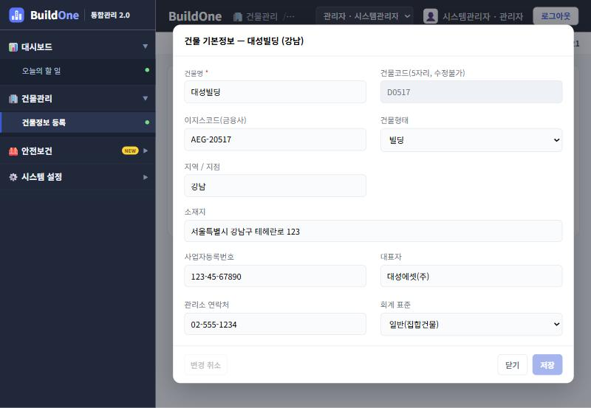
그림 1. 건물 기본정보 팝업
동작 | 처리
목록 그리기 | BUILDINGS 중 접근 건물만 표시(관리자이거나 buildings가 배열이 아니면 전체). 지금 고른 건물(curBld) 줄 강조. 편집 권한일 때만 [+ 새 건물 등록] · [삭제]
줄 누르기 | openBld(i): curBld=i, buildone_current_building 저장 → 폼 채우기 → 팝업 열기 → 스냅샷 저장
값 바꾸기 | 입력마다 스냅샷과 비교해 dirty 표시. dirty면 [변경 취소] 활성. 사업자번호 · 연락처는 커서 위치를 지키며 하이픈 넣기(fmtKeepCaret)
[변경 취소] | resetInfo(): 스냅샷 값으로 되돌림 · dirty=false · "변경 취소됨"
[닫기] | dirty면 confirm("저장하지 않은 변경이 있습니다. 닫을까요?"). 새 건물 작성 중이었으면 버림
[저장] | validateInfo() 실패 시 "입력값을 확인하세요". 성공 시 저장 → 목록 · 다른 화면 반영 → "건물정보 저장 완료"
[+ 새 건물 등록] | openNewBld(): 빈 객체(dlgNew)로 팝업. 저장할 때만 목록에 push + 등록자 세션 접근 건물에 code 추가 → "새 건물을 등록했습니다"
[삭제] | delBldAt(i): 건물 1개뿐이면 "최소 1개 건물은 있어야 합니다". confirm 후 배열에서 제거 · 부가 데이터 삭제 · curBld=0
팝업 크기 | 본문 확대(zoom 1.15) 때문에 max-width 80vw · max-height 78vh, 내부 스크롤

4. 검증 규칙
항목 | 규칙 | 메시지
건물명 | 공백 제거 후 1자 이상 | 건물명은 필수입니다
사업자등록번호 | 빈 값 허용, 있으면 000-00-00000 | 형식: 000-00-00000
건물코드 | 입력 불가(readonly) | —
건물 수 | 삭제 후 0개 불가 | 최소 1개 건물은 있어야 합니다

입력 칸에는 maxlength를 두지 않습니다. (maxlength 때문에 입력이 막혀 [변경 취소]가 동작하지 않던 문제를 고친 방식)

5. 권한
v2Perm("건물관리") | 동작
none | v2Deny("건물정보 등록") — 화면 전체를 "권한이 없습니다"로 바꿈. 메뉴에서도 숨김
view | body.ro — 입력 잠금, [저장] · [+ 새 건물 등록] · [삭제] 숨김. 팝업은 열림
edit | 모든 기능

역할 | 건물관리 기본 권한
관리자 · 총무 · 관리소장 · 경리 | edit
대표 · 이사 · 시설관리주임 · 건물주 | view
미화원 · 경비 | none

기본 권한표는 common_perm.js의 BO_DEFAULT_ROLES, 로그인 · 계정 전환 때 buildone_perm에 저장됩니다.

6. 다른 모듈과의 연결
연결 | 규칙
표시 이름 | name + " (" + region + ")" — region이 비었거나 name에 이미 들어 있으면 name만. 안전보건 loadBuildings · 대시보드 bname · 사용자 권한 목록이 같은 규칙
안전보건 사업장 | S.blds[code] 로 모든 교육 · 위험요인 · 회의를 건물별 저장. 건물 목록이 비면 시연 기본 2개(D0517 · D0662)
장소 이름 바꾸기 | 안전보건 placeName(place, code): 시연 자료의 처음 이름(D0517 대성빌딩 · D0662 대성2빌딩)이 장소 글자에 있으면 지금 표시 이름으로 바꿔 보여 줌. 저장값은 그대로
지금 고른 건물 | buildone_current_building(순번)을 안전보건 위쪽 [건물]과 공유. 안전보건의 [전체]는 이 값을 바꾸지 않음
대시보드 점검 | edit 권한이면 addr · biz · tel · ceo 빈 칸 → "건물정보 빠진 항목" 할 일
계정 접근 건물 | 사용자 · 권한의 접근 건물 ▾ 목록 = 건물 목록. 새 건물은 등록자에게 자동 부여
직원 키 | 인사급여 직원 키 = code + ":" + 사번 (예: D0517:000003)

7. API 제안 (실서비스)
메서드 · 경로 | 설명 | 권한
GET /api/buildings | 접근 건물 목록 (status=active 기본, ?all=1이면 inactive 포함) | view 이상
GET /api/buildings/{code} | 건물 상세 | view 이상 + 접근 건물
POST /api/buildings | 새 건물 — 서버가 code 발급, 등록자 접근 건물 자동 추가 | edit
PATCH /api/buildings/{code} | 기본정보 수정 (code 변경 불가) · 변경 전후 audit_log | edit + 접근 건물
POST /api/buildings/{code}/deactivate | 사용 안 함 (삭제 대신). 관련 기록 보존 | edit (관리자 승인 권장)

8. 테스트 시나리오
# | 시나리오 | 기대 결과
1 | 관리자로 목록 → 1번 줄 누르기 | 팝업에 값이 채워지고 [변경 취소] 흐림
2 | 사업자번호에 숫자 10자리 입력 | 123-45-67890 형태로 자동 하이픈, [변경 취소] 활성
3 | [변경 취소] | 처음 값으로 돌아오고 흐림
4 | 건물명 비우고 [저장] | "건물명은 필수입니다", 저장 안 됨
5 | 지역을 "관악"으로 바꾸고 이름을 "플랫폼포지"로 저장 | 안전보건 [건물] 목록 · 장소에 "플랫폼포지 (관악)"
6 | [+ 새 건물 등록] → 이름 입력 → 저장 | 목록 맨 아래 추가, 내 접근 건물에 추가
7 | 새 건물 팝업에서 저장 없이 닫기 | 건물이 만들어지지 않음
8 | 건물 1개만 남은 상태에서 [삭제] | "최소 1개 건물은 있어야 합니다"
9 | 대표(조회)로 열기 | 목록 · 팝업 보기만, 저장/등록/삭제 없음
10 | 미화원으로 주소 직접 열기 | "권한이 없습니다"
11 | 소재지를 비우고 저장 → 대시보드 | "건물정보 빠진 항목" 할 일

9. 알려진 한계 · 미결
- 지금 고른 건물이 순번(index): 삭제 · 정렬하면 다른 건물을 가리킬 수 있음 → code로 바꿔야 함.
- 삭제가 실제 삭제: 안전보건 기록(S.blds[code])은 남지만 건물 목록에서 사라져 화면에서 볼 수 없음 → status=inactive 방식으로 바꿔야 함.
- 새 건물 code 임시 규칙: "N"+4자리 — 겹칠 수 있음. 서버 발급 필요.
- 변경 이력 없음: 누가 언제 무엇을 바꿨는지 저장하지 않음.
- 숨긴 V1 코드: 동호 · 단체 · 검침환경 코드가 화면에 숨겨진 채 남아 있음 → 2차 범위 확정 후 정리.
- 빌드 스크립트 보관: 02 화면도 빌드 스크립트(build_v2.py · v2_step_popup.py)로 만들어짐. 작업 PC 임시 폴더에 있으므로 프로젝트 폴더로 옮겨 보관 필요.

